Для того что бы картинки, вставленные в текст, увеличивались при наведении на них нужно:
- В текстовом редакторе, в окне кода в самом низу добавить блок стилей:
<style>
.scale {
transition: 1s; /* Время эффекта */
}
.scale:hover {
transform: scale(1.3); /* Увеличиваем масштаб */
}
</style>
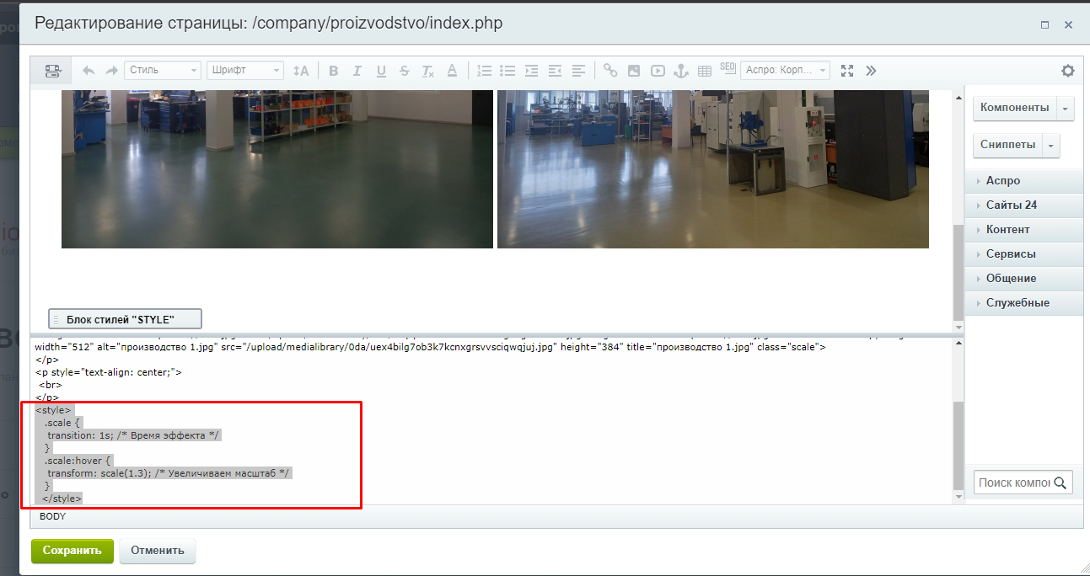
- Для каждой картинки, которая должна применить данный стиль, делаем следующее:
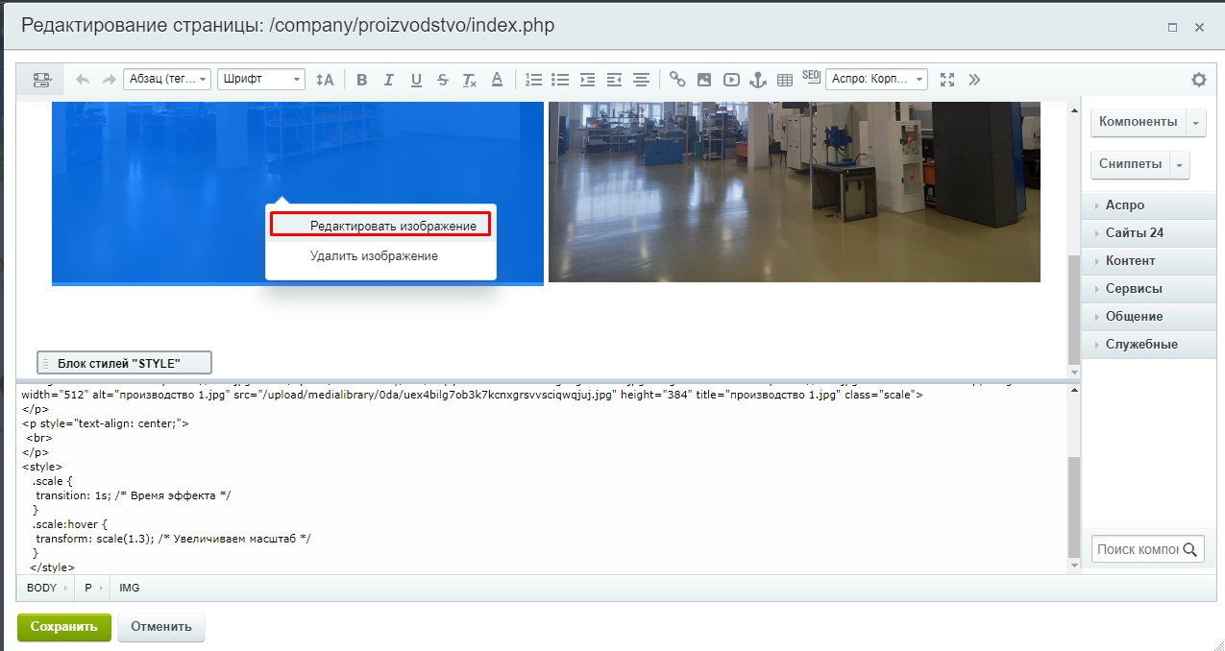
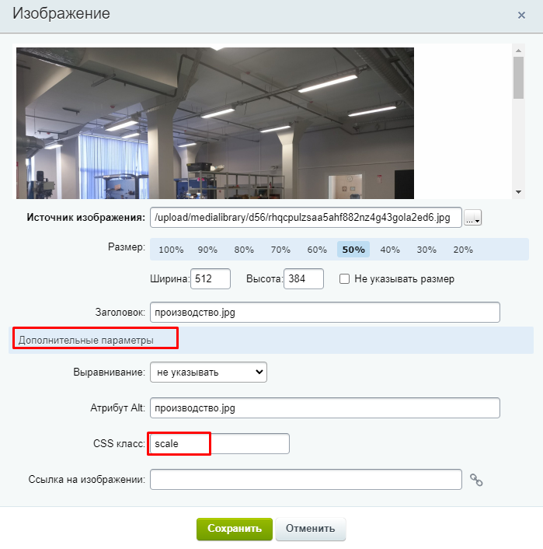
Сохраняем всё и готово

